Finanskrisen - Roskilde Bank
Indholdsfortegnelse
1.0 Hvornår, hvordan og hvorfor startede finanskrisen? 2
2.0 Hvordan rammer finanskrisen Danmark? 3
2.1 Hvilke banker bliver ramt i Danmark? 3
2.2 Fokus på Roskilde Bank 4
2.3 Artikler om Roskilde Bank 5
2.4 Retssagen vedrørende Roskilde Bank 8
3.0 Finansiel stabilitet 10
3.1 Bankpakkerne 11
3.1.1 Bankpakken (Bankpakke I) 12
3.1.2 Kreditpakken (Bankpakke II) 13
3.1.3 Exitpakken (Bankpakke III) 14
3.1.4 Konsolideringspakken (Bankpakke IV) 15
3.1.5 Udviklingspakken 15
4.0 Forretningsmodel ejendomsmarkedet - før finanskrisen 16
Kilder / links som er anvendt: 18

1.0 Hvornår, hvordan og hvorfor startede finanskrisen?
Den 9. August 2007 meddeler den franske bank BNP Paribas, at den suspenderer alle handler i tre af sine fonde, pga. store tab på subprimelån.
Nedenstående link viser hvordan subprimelån er blevet dannet i USA:
https://www.youtube.com/watch?v=N9YLta5Tr2A
Man kan også se filmen ”The Big Short” - Retten til at sælge et aktiv til en på forhånd aftalt pris - hvor man tror på at markedet falder - et bear marked - kun meget få tror på at markedet vil falde……
alle andre tror på at alt stiger - markedet er et bull marked hvor alle kurser stiger til urealistiske niveauer, risikoen er ugennemskuelig - pludseligt krakker alt!

15. september 2007. Den britiske regerings redning af storbanken Northern Rock og JP Morgans overtagelse af investeringsbanken Bear Stearns i marts 2008 sendte chokbølger gennem verdensmarkederne, men endnu var den generelle opfattelse, at krisen kunne afgrænses til nogle få banker – nogle få brodne kar.
7. september 2008. Advarselslamperne kunne ikke længere ignoreres: Verdens stod over for den mest alvorlige finansielle krise siden 1930’erne. Den 7. september måtte den amerikanske regering redde de to realkreditinstitutter Fannie Mae and Freddie Mac, der stod for omkring halvdelen af realkreditlån i USA.
15. september 2008, Lehmann Brothers bliver erklæres konkurs. Den republikanske finansminister Hank Paulson smækker kassen i. Den beslutning blev skæbnesvanger, og dermed var krisen på det amerikanske boligmarked blevet til en global finanskrise.
Den amerikanske regering måtte træde til med enorme redningspakker, de såkaldte bail-outs. Kongressen gav den amerikanske regering lov til at bruge 700 milliarder dollars på at opkøbe dårlige lån fra bankerne og skyde mere kredit ind i systemet

2.0 Hvordan rammer finanskrisen Danmark?

I Danmark kommer en lang række banker i vanskeligheder. Særlig kritisk er situationen med Danske Bank, fordi banken ganske enkelt er for stor til at gå ned – ’too big to fail’. Banken får alvorlige vanskeligheder, fordi den er dybt afhængig af udenlandske lån. Et bredt flertal i Folketinget vedtager derfor i oktober Bankpakke I, der garanterer alle indskud i danske pengeinstitutter, for på den måde at give bankerne adgang til kredit.
I januar 2009 vedtages også Bankpakke II, den såkaldte kreditpakke.

2.1 Hvilke banker bliver ramt i Danmark?
Følgende banker gik ned. Det startede med bank Trelleborg, Roskilde Bank, EBH Bank, osv…….
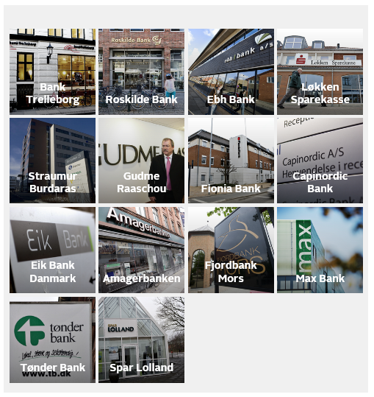
http://nyheder.tv2.dk/finans/2015-10-07-nyt-bankkrak-disse-banker-er-gaaet-ned-siden-finanskrisen

2.2 Fokus på Roskilde Bank
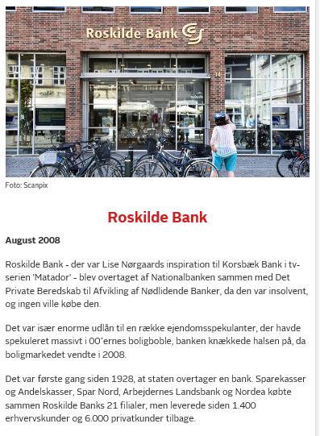
- Roskilde Bank var ejet af 32.000 aktionærer.
- Havde 24 filialer og cirka 600 medarbejdere.
- Markedsværdi: 8,5 mia. i april 2007, aktiekurs: 677
- Kreditgodkendelse: Moody’s
- Hovedkontoret og syv af filialerne lå i Roskilde.
- Derudover finder man Roskilde Bank i Frederikssund, Glostrup, Greve, Helsingør, Hillerød, Holbæk, Hvalsø, Jyllinge, Kalundborg, Kr. Hyllinge, København, Køge, Lyngby, Osted, Ringsted, Solrød og Taastrup.
- Fredag den 11. juli 2008 kom det frem, at Roskilde Bank var i så store problemer, at nationalbanken havde stillet likviditetsgaranti.
- Banken blev overtaget af Nationalbanken.
https://www.dr.dk/nyheder/penge/fakta-om-roskilde-bank

2.3 Artikler om Roskilde Bank
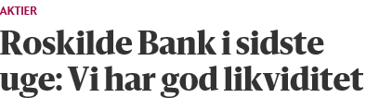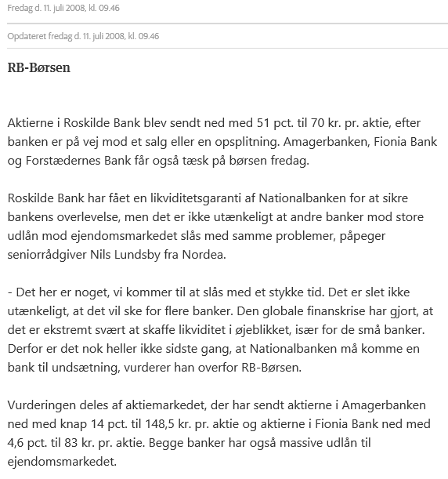
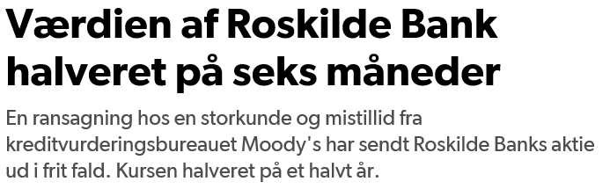
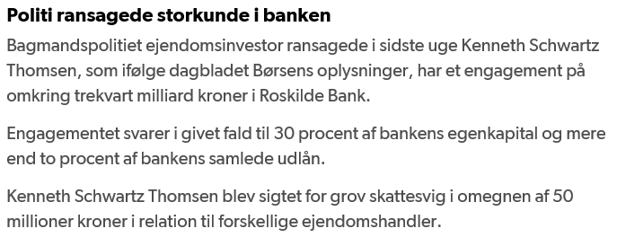

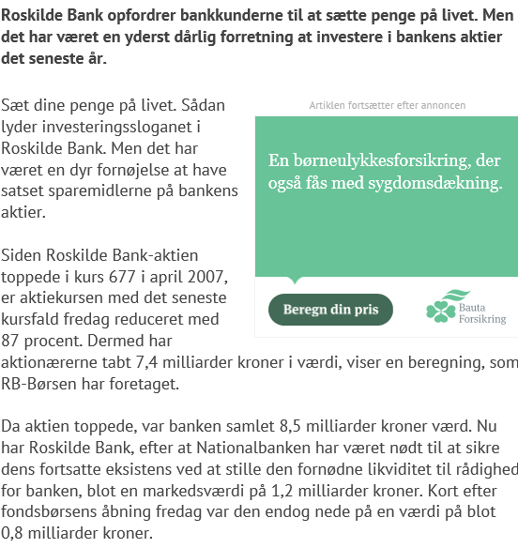
https://www.fyens.dk/article/1030179:Erhverv--Bank-aktionaerer-har-tabt-7-4-milliarder?rss

2.4 Retssagen vedrørende Roskilde Bank
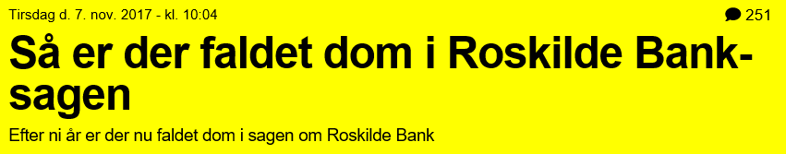
https://ekstrabladet.dk/112/saa-er-der-faldet-dom-i-roskilde-bank-sagen/6903919

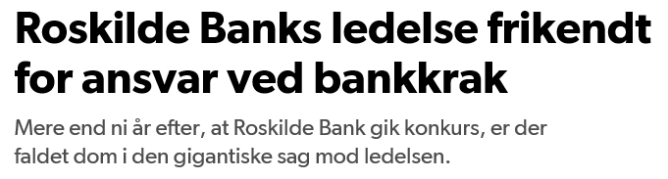
https://www.dr.dk/nyheder/penge/roskilde-banks-ledelse-frikendt-ansvar-ved-bankkrak

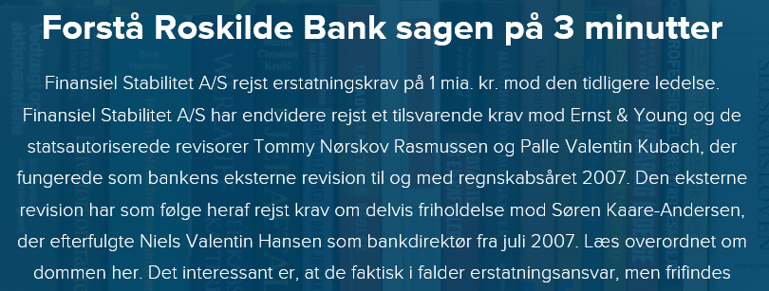
https://www.ditselskab.dk/mere-info/forstaa-roskilde-bank-sagen-paa-3-minutter
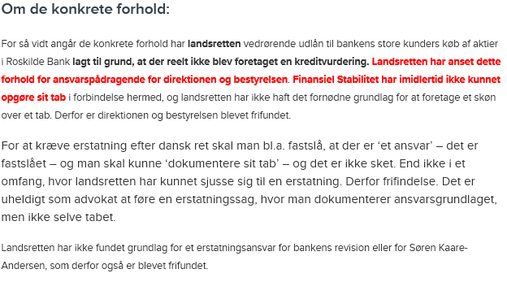
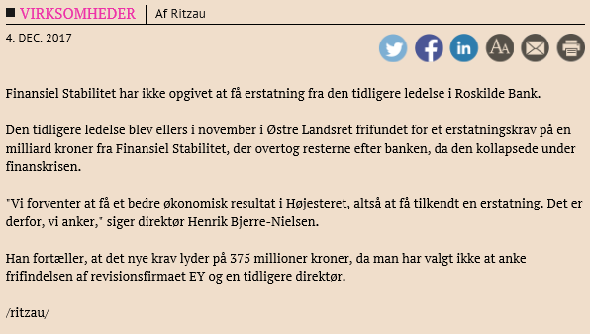
https://borsen.dk/nyheder/virksomheder/artikel/1/355258/roskilde_bank-sagen_skal_i_hoejesteret.html

3.0 Finansiel stabilitet

https://www.finansielstabilitet.dk/Default.aspx?ID=106
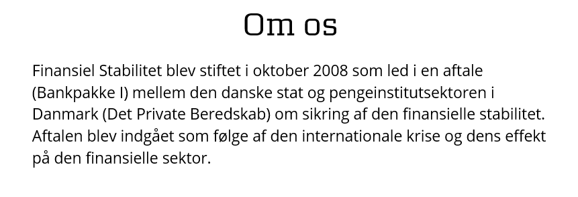
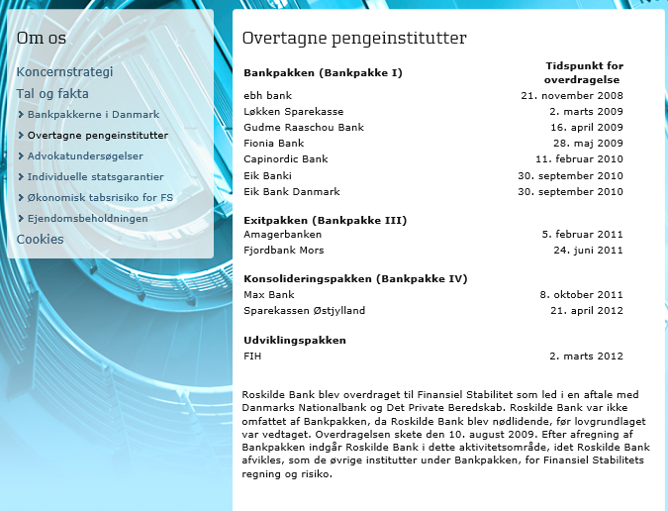

3.1 Bankpakkerne

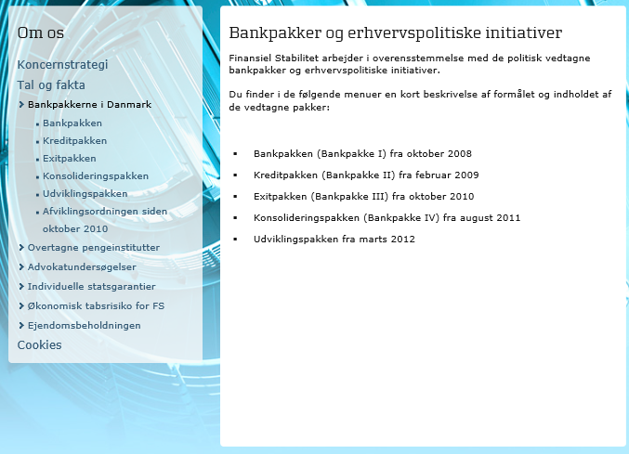

3.1.1 Bankpakken (Bankpakke I)
Staten stillede en generel statsgaranti med den finansielle sektor for at dække alle simple kreditorer med fuld sikkerhed for deres tilgodehavender i pengeinstitutter frem til 30. september 2010.

- Statsgaranti for indlån i danske banker
- Finansiel Stabilitet A/S blev stiftet.
- Manglende tillid - Finansiel Stabilitet - ubegrænset indskydergaranti.

Den ulimiterede statsgaranti i henhold til lov om finansiel stabilitet udløb den 30. september 2010. Herefter er indlån dækket af Indskydergarantifonden.

35 mia. indbetales af de danske pengeinstitutter.
15 mia. som forsikringspræmie
20 mia. til nødlidende banker og pengeinstitutters forpligtelser.

Se også:
http://laan-penge-her.dk/artikel/bankpakke-1/

3.1.2 Kreditpakken (Bankpakke II)
Finansiel Stabilitet A/S kunne på vegne af staten efter ansøgning fra penge- og realkreditinstitutter indtil den 31. december 2010 indgå aftale om ydelse af individuel statsgaranti med en løbetid på op til 3 år. Endvidere fik penge- og realkreditinstitutterne mulighed for at søge om statsligt kapitalindskud (hybrid kernekapital). Ansøgningerne blev behandlet af en koordinationsgruppe fra forskellige ministerier uden deltagelse af Finansiel Stabilitet.

- Statslige kapitalindskud til renter fra 9% - 12% (g. snit 10%) afhængig af risiko

- Den samlede bankpakke II bliver på 100 milliarder kroner, hvis alle kreditinstitutter benytter sig af tilbuddet. Kapitalindskuddet ydes som hybrid kernekapital.

http://nyheder.tv2.dk/nyheder.tv2.dk/nyheder.tv2.dk/nyheder.tv2.dk/nyheder.tv2.dk/nyheder.tv2.dk/nyheder.tv2.dk/nyheder.tv2.dk/nyheder.tv2.dk/nyheder.tv2.dk/nyheder/article.php/id-19895777%3Afakta-bankpakke

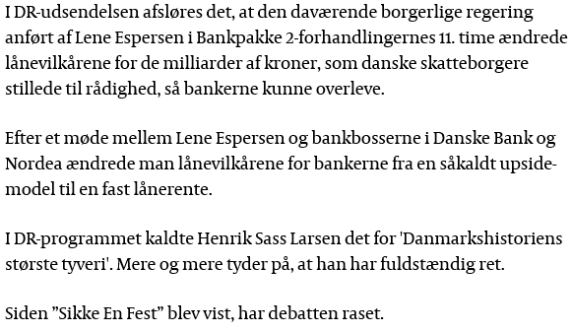
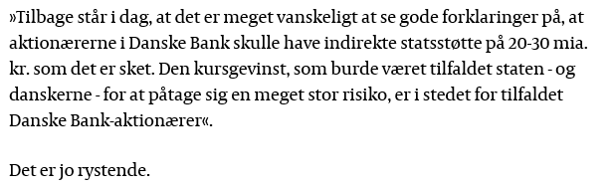
https://politiken.dk/debat/profiler/hummelgaard/art5449628/Bankpakke-2-ligner-stadig-Danmarkshistoriens-st%C3%B8rste-tyveri

3.1.3 Exitpakken (Bankpakke III)
Exitpakken afløste den generelle statsgaranti i Bankpakken. Indskydere og andre simple kreditorer i nødlidende pengeinstitutter er ikke længere sikret fuld dækning for deres tilgodehavender. Nødlidende pengeinstitutter er ikke forpligtede til at lade sig afvikle gennem Finansiel Stabilitet, og Garantifonden indgår med en garantistillelse i forbindelse med overtagelsen af en nødlidende bank. Staten bærer ikke en økonomisk risiko i forbindelse med den efterfølgende afvikling.
- Statens ubegrænsede garanti for indskud blev erstattet af et loft på 750.000 kr., da Folketinget i oktober 2010 vedtog Bankpakke 3.

- Desuden arrangerede politikerne det sådan, at nødlidende banker kan lukkes i løbet af en weekend, og at tab efter krak dækkes af banksektoren selv.
https://politiken.dk/oekonomi/faktaerhverv/art5473355/Fakta-F%C3%A5-overblik-over-bankpakkerne

3.1.4 Konsolideringspakken (Bankpakke IV)
Konsolideringspakken sigter på at skabe et større incitament hos levedygtige pengeinstitutter til helt eller delvist at overtage engagementerne fra nødlidende pengeinstitutter, idet både Garantifonden for Indskydere og Investorer og Finansiel Stabilitet kan bidrage med en medgift. Der er også med Konsolideringspakken skabt bedre muligheder for, at udækkede simple kreditorer i det nødlidende pengeinstitut ikke lider tab, når et pengeinstitut bliver nødlidende. Bankpakke 4, skal gøre det mere attraktivt for sunde banker at overtage de usunde.

- En medgiftsordning, der går videre, end den, der tidligere er blevet tilføjet Bankpakke 3. Ordningen skal gøre det mere attraktivt for sunde banker at overtage usunde.

- En ny statslig garantiordning gør det muligt at udvide den individuelle statsgaranti med op til tre år for banker, der fusionerer.

- Der skal sættes navn på de systemisk vigtige banker. Forligskredsen er blevet enige om at nedsætte et udvalg, der skal specificere en række objektive kriterier for, hvilke banker, der er for store til at gå ned

- En arbejdsgruppe skal tage stilling til en ny finansiering af indskydergarantifonden

3.1.5 Udviklingspakken
Udviklingspakken blev vedtaget i marts 2012 for at forbedre især små- og mellemstore virksomheders adgang til finansiering. Dette indebar initiativer om at oprette:

- Landbrugsfinansieringsinstitut og lade
- Finansiel Stabilitet overtage FIH's ejendomsportefølje.

4.0 Forretningsmodel ejendomsmarkedet - før finanskrisen

Der købes en lejlighed på tvangsauktion pris: 400.000
Lejligheden renoveres:
- tømmes
- istandsættes
- nyt køkken
- nyt bad
- gulve afhøvles
- males næsten alt males hvidt
Total pris for renovering 150.000

Realkredit Danmark kontaktes for en vurdering med henblik på en maksbelåning
RD siger = flot lejlighed, værdi: 900.000 max belåning 900.000 *0,8 =720.000

Lån på 720.000 optages, 20 år, 1,5%, ÅOP 2,68, ydelse 4.040, se bilag
Lejligheden udlejes til 4.500 pr mdr. med et indskud på 6 mdr. 27.000 som er max. ifølge lejeloven.

Konklusionen:
Investering 550.000
Belåning 720.000
Indskud 27.000
Likviditet 197.000
Bruges til køb af den næste lejlighed!
Den 4 lejlighed kan købes kontant og undgå belåning, processen kan også laves med ekstrem høj gearing.
Problemet er belåningen som kreditforeningen skal gå med til.
Endnu en ny finanskrise - er startet - hvor er pengene - på Guadaloupe!

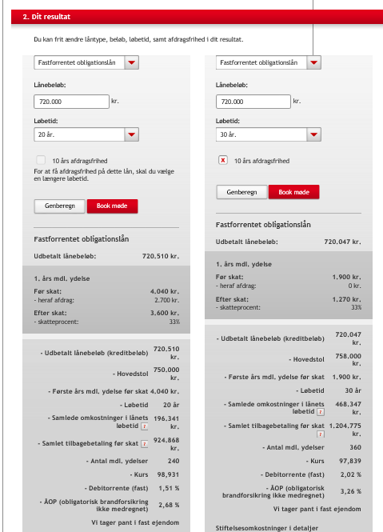

Kilder / links som er anvendt:

https://piopio.dk/10-aar-efter-finanskrisen-saadan-startede-det
https://da.wikipedia.org/wiki/Finanskrisen_2007-2009
https://www.youtube.com/watch?v=N9YLta5Tr2A
https://da.wikipedia.org/wiki/Den_%C3%B8konomiske_krise_i_Danmark_i_2008
https://www.finanstilsynet.dk/Tilsyn

